https://explore.skillbuilder.aws/learn/course/2045/play/27493/aws-well-architected-module-4-reliability-pillar;lp=82

mitigate = verminderen

PILLARS !!!

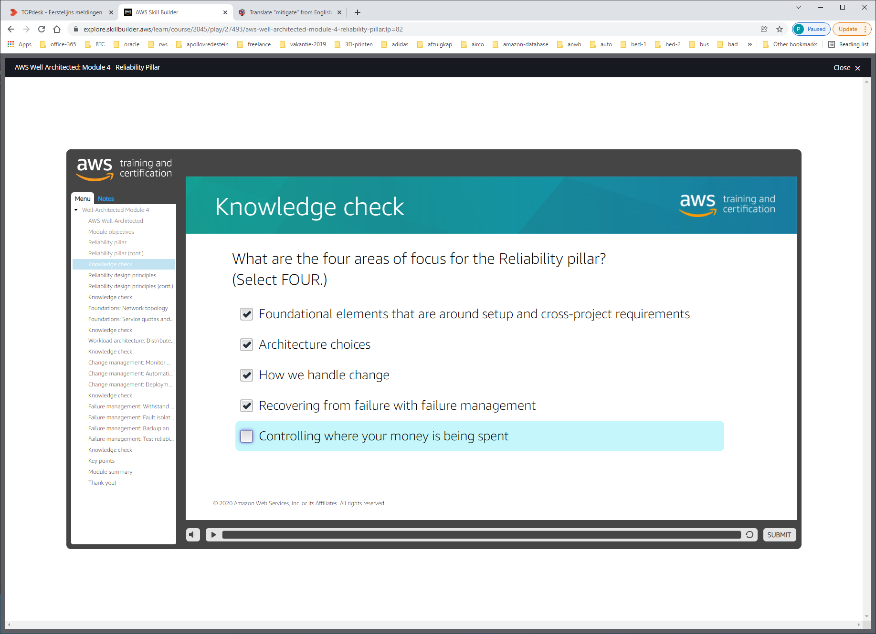

RELIABILITY-PILLAR: FOUNDATIONS

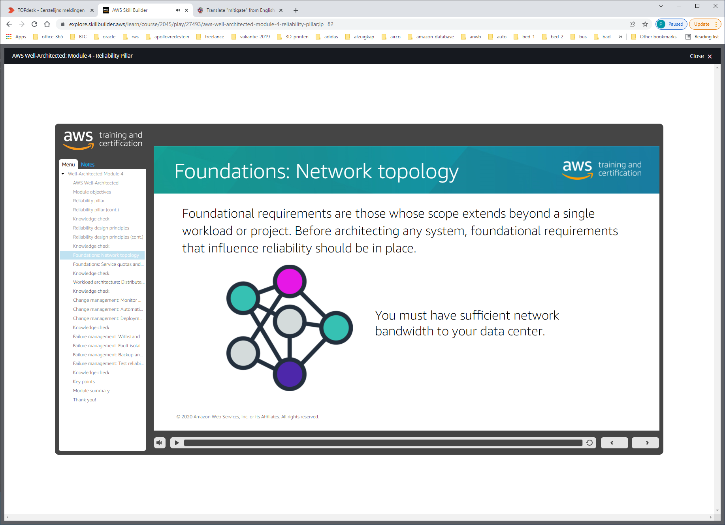

PILLAR: WORKLOAD-ARCHITECTURER

Pillar: CHANGE-MANAGEMENT

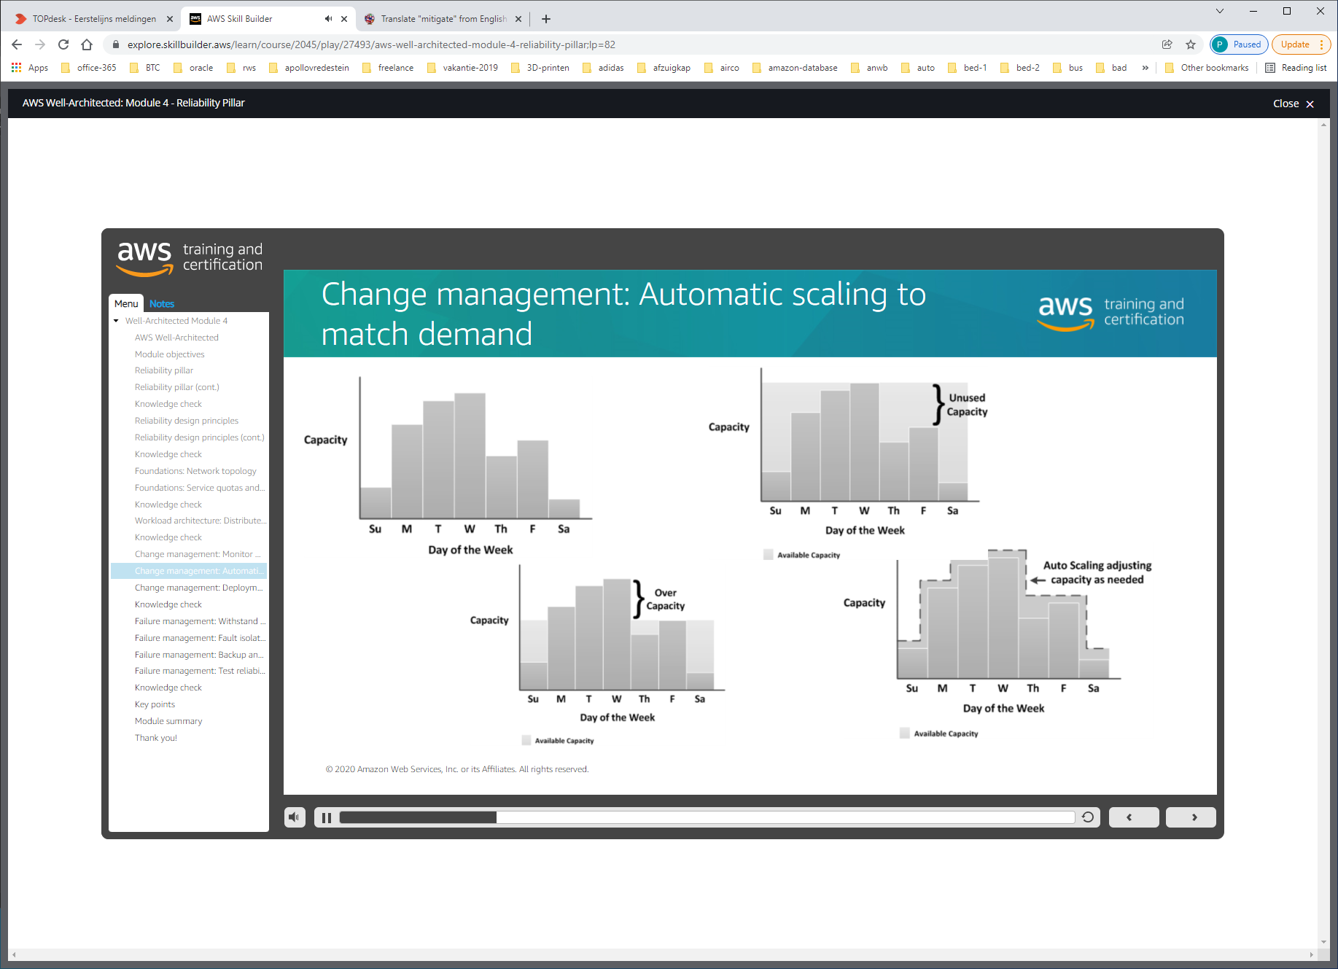

AUTO-SCALING = PAY ONLY FOR THE INSTANCES YOU ARE USING.

Pillar: FAILURE-MANAGEMENT

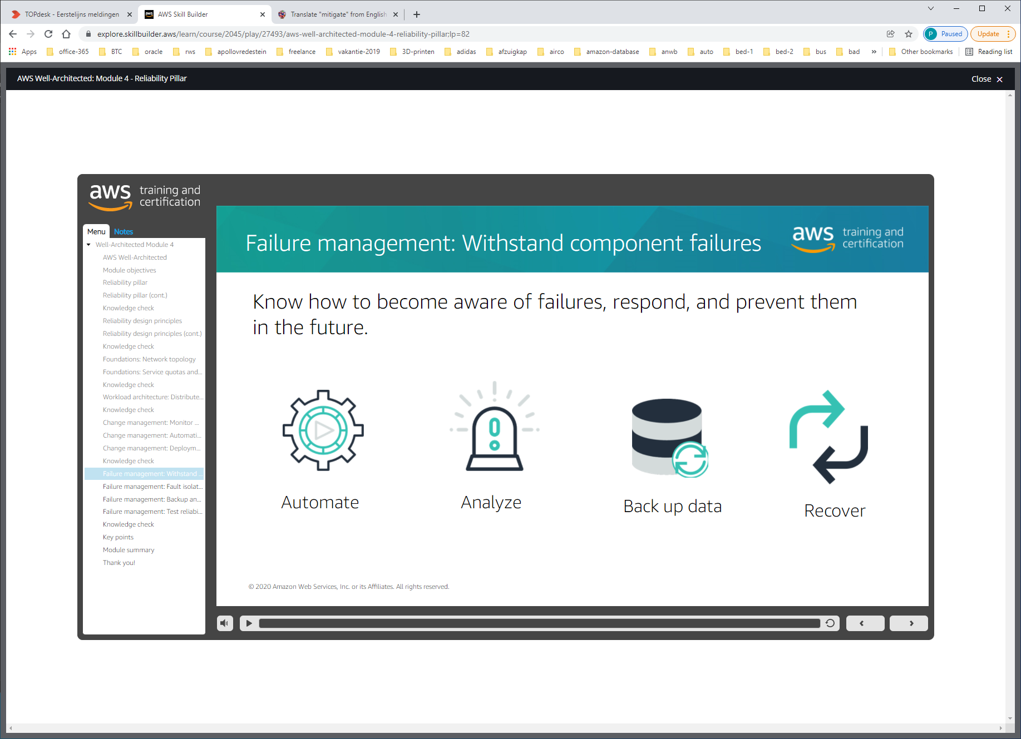

BULKHEAD for DATA = partitions or shards, BULKHEAD for SERVICES = sells

Example Best-practise

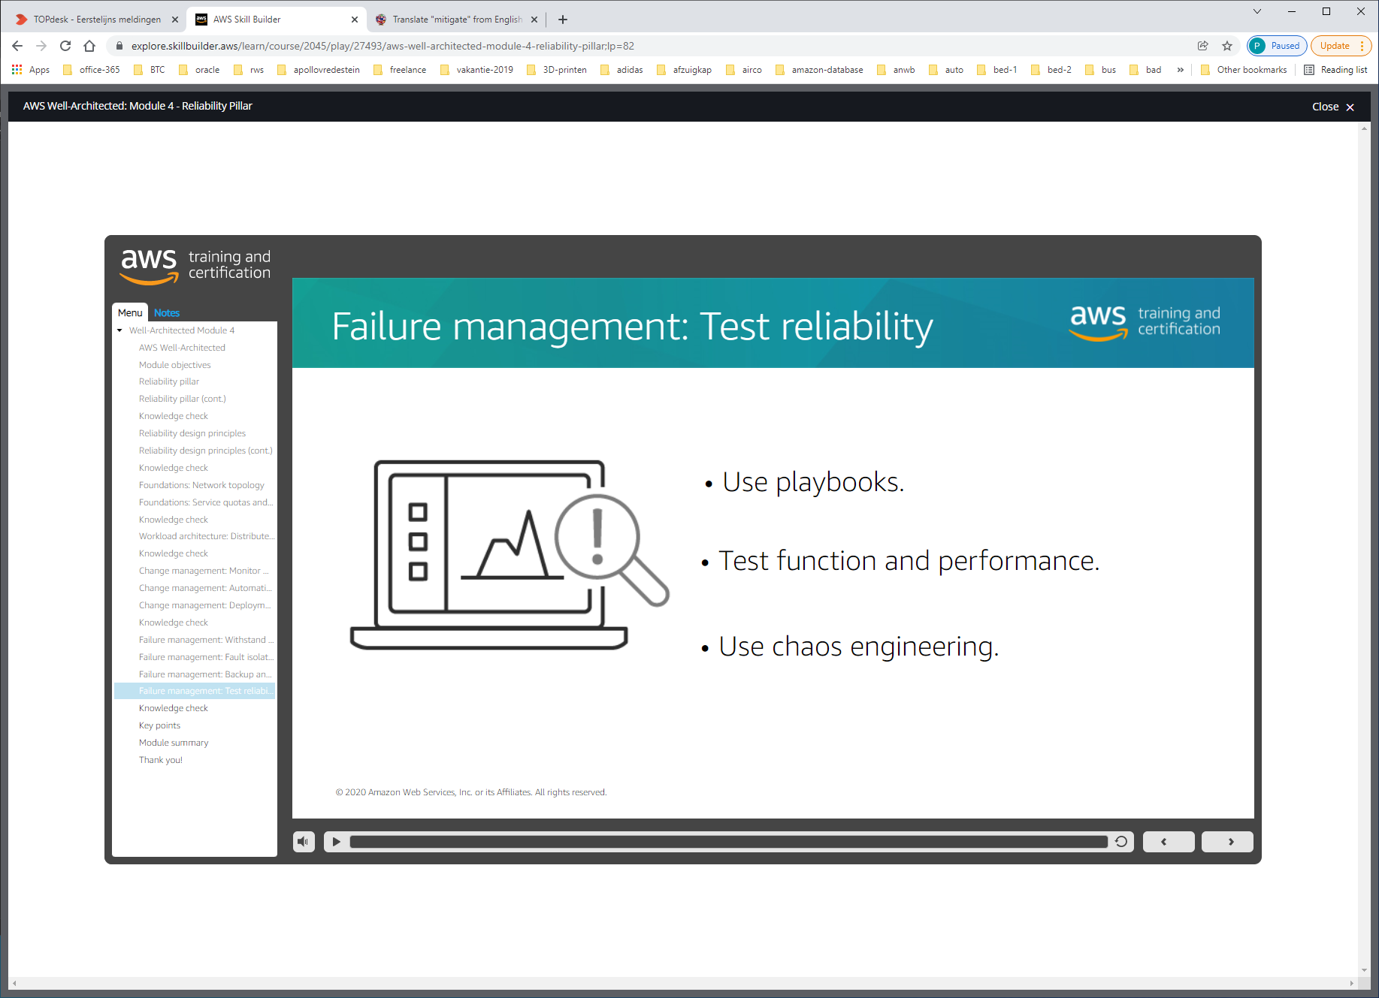

Playbooks = scenarios voor failure situation

